**Университет ИТМО**

**Физико-технический мегафакультет**

**Физический факультет**

|  |  |
| --- | --- |
| Группа Р3266 | К работе допущен |
| Студент Хоанг Ван Куан | Работа выполнена |
| Преподаватель Сорокина Елена Константиновна | Отчет принят |

Рабочий протокол и отчет по лабораторной работе № 1.07

*Изучение движения маятника Максвелла*

1. **Цель работы.**

* Определение момента инерции твердого тела на основе законов равноускоренного движения

1. **Задачи, решаемые при выполнении работы.**.

- Провести измерения максимальной высоты, на которую поднимется маятник после спуска, и времени, которое потребуется для достижения данного положения

- Провести расчет момента инерции на основании прямых измерений.

- Провести теоретический расчёт момента инерции.

- Сравнить результаты обработки экспериментальных данных и теоретического расчета

1. **Объект исследования.**

**-** Маятник Максвелла.

1. **Метод экспериментального исследования.**

* Анализ
* Лабораторный эксперимент

1. **Рабочие формулы и исходные данные.**
2. В нижней точке

$W_{v}+W_{w}+∆U=0$

Где $W_{v}$– кинетическая энергия, связанная с движением центра масс маятника

- кинетическая энергия вращения вокруг оси симметрии

$∆U$– изменение потенциальной энергии маятника в поле силы тяжести

1. Соотношение

$mgh= \frac{mv^{2}}{2}+ \frac{Iω^{2}}{2}$

Где m - масса маятника

ℎ – начальная высота подъема

𝑔 – ускорение свободного падения

𝐼 – момент инерции маятника относительно оси его вращательного движения

𝑣 – скорость в нижней точке

𝜔 – угловая скорость в нижней точке

1. Соотношение нерастяжимости нити линейная и угловая скорости
$$v=ωr, где г-радиус оси маятника$$

2. Соотношение для I
$$I= mr^{2}\left(\frac{gt^{2}}{2h}-1\right)$$

3. Из закона сохранения энергии имеем

$$mgh- mgh_{1}= M(φ+φ_{1})$$

Где 𝑀 – момент сил трения

𝜙 и 𝜙1 – полные углы поворота маятника при спуске и подъеме.

1. Выражение для расчета момента инерции маятника
$$I= mr^{2}\left(\frac{gt^{2}}{h}.\frac{h_{1}}{h+h_{1}}-1\right)$$

2. Начальная высота подьема $h=46.5 см$
3. Штангенциркуль диаметры оси $d = 2r = 1.00±0.01см$
4. Маховик маятника $D =2R= 7.6 см$
5. Масса маятника $m=127 ± 0.5 r$
6. **Измерительные приборы.**

|  |  |  |  |  |
| --- | --- | --- | --- | --- |
| *№ п/п* | *Наименование* | *Тип прибора* | *Используемый диапазон* | *Погрешность прибора* |
| *1* |  |  |  |  |
| *2* |  |  |  |  |
| *3* |  |  |  |  |

1. **Схема установки ( *перечень схем, которые составляют Приложение 1*)**

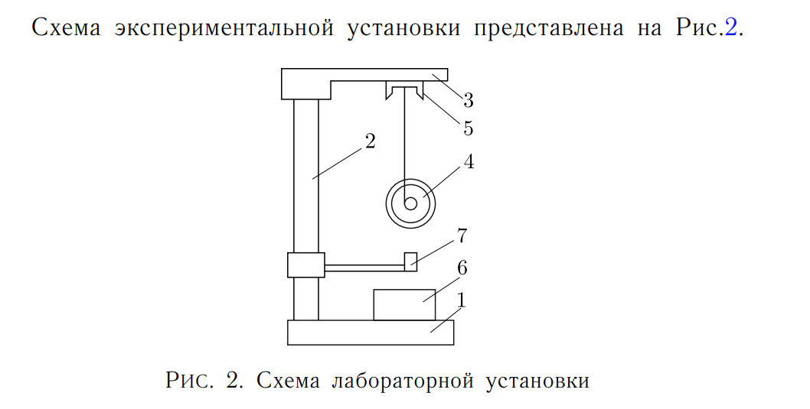

|  |  |
| --- | --- |
| 1. Основание стенда | 5. Фиксирующий электромагнит |
| 2. Опорная колонка | 6. Электронный секундомер |
| 3. Кронштейн | 7. Фотоэлектрический датчик |
| 4. Маятник Максвелла |  |

1. **Результаты прямых измерений и их обработки (*таблицы, примеры расчетов*).**

|  |  |  |  |
| --- | --- | --- | --- |
| № | $$h, см$$ | $$h_{1}, см$$ | $$t, с$$ |
| 1 | 33,8 | 31.6 | 1.22 |
| 2 | 30.9 | 1.23 |
| 3 | 30.5 | 1.23 |
| 4 | 30.4 | 1.22 |
| 5 | 30.2 | 1.22 |

Таблица 1: Результаты прямых измерений

1. **Расчет результатов косвенных измерений(таблицы, примеры расчетов).**

* Рассчитаем $h_{1ср} и t_{ср}$
$$h_{1ср}= \sum_{i=1}^{5}{\frac{h_{1i}}{5 }}= \frac{31.6+30.9+30.5+30.4+30.2}{5}=30.7 см$$

$$t_{ср}= \sum_{i=1}^{5}{\frac{t_{i}}{5 }}= \frac{1.22+1.23+1.23+1.22+1.22}{5}=1.22 c$$

* Рассчитаем момент инерции I по формуле

$I_{1}= mr^{2}\left(\frac{gt^{2}}{2h}-1\right) где m=0.127 \left(кг\right), r= \frac{d}{2}=0.005 \left(м\right), g=9.8$

$$→ I_{1}= mr^{2}\left(\frac{gt^{2}}{2h}-1\right)=0,127.{(0,005)}^{2}.\left(\frac{9,8.{(1,35)}^{2}}{2.0,338}-1\right)=6,58.{10}^{-5} (кг.м^{2})$$

Рассчитаем более точное значение момента инерции I по формуле

$$I_{2}=mr^{2}\left(\frac{gt^{2}}{h}.\frac{h_{1}}{h+h_{1}}-1\right)= 0,127.{\left(0,005\right)}^{2}.\left(\frac{9,8.{\left(1,35\right)}^{2}}{0,338}.\frac{0,307}{0,338+0,307}-1\right)$$

$$=6.25.{10}^{-5} (кг.м^{2})$$

* Рассчитаем момент инерции I с помощью известного выражения для момента инерции однородного цилиндра

$$I_{3}= \frac{mR^{2}}{2}= \frac{0,127.{\left(\frac{0,076}{2}\right)}^{2}}{2}= 9.17.{10}^{-5} (кг.м^{2})$$

1. **Расчет погрешностей измерений (*для прямых и косвенных измерений*).**

* Погрешность времени:
$$S_{t}=\sqrt{\frac{{\left(t_{1}-t_{cp}\right)}^{2}+{\left(t_{2}-t_{cp}\right)}^{2}+{\left(t_{3}-t_{cp}\right)}^{2}+ {\left(t_{4}-t_{cp}\right)}^{2}+{\left(t_{5}-t_{cp}\right)}^{2}}{N\left(N-1\right)}}$$

$$=\sqrt{\frac{{\left(1.22-1.22\right)}^{2}+{\left(1.23-1.22\right)}^{2}+{\left(1.23-1.22\right)}^{2}+{\left(1.22-1.22\right)}^{2}+{\left(1.22-1.22\right)}^{2}}{5.4}}$$

$$≈0.003 (с)$$

$$→∆_{\overline{t_{1}}}=t_{α,5}.S_{t}=2,75*0,003≈0.008 \left(c\right) где t_{α,5}-коэффициент Стьюдента (α=0.95)$$

$$→ ∆t= \sqrt{{\left(∆_{\overline{t_{1}}}\right)}^{2}+{\left(\frac{2}{3}∆t_{иx}\right)}^{2}}≈0.008 (c)$$

* Погрешность высоты:
$$S_{h}=\sqrt{\frac{{\left(h_{1}-h_{cp}\right)}^{2}+{\left(h_{2}-h_{cp}\right)}^{2}+{\left(h_{3}-h_{cp}\right)}^{2}+ {\left(h_{4}-h_{cp}\right)}^{2}+{\left(h_{5}-h_{cp}\right)}^{2}}{N\left(N-1\right)}}$$

$$=\sqrt{\frac{{\left(31.6-30.7\right)}^{2}+{\left(30.9-30.7\right)}^{2}+{\left(30.5-30.7\right)}^{2}+{\left(30.4-30.7\right)}^{2}+{\left(30.2-30.7\right)}^{2}}{5.4}}$$

$$≈0.25 (см)$$

$$→∆_{\overline{h_{1}}}=h_{α,5}.S_{h}=2,75*0,25≈0.69 \left(см\right) где h_{α,5}-коэффициент Стьюдента (α=0.95)$$

$$→ ∆t= \sqrt{{\left(∆_{\overline{h_{1}}}\right)}^{2}+{\left(\frac{2}{3}∆h_{иx}\right)}^{2}}≈0.25 (см)$$

* Рассчитаем погрешность определения I с помощью формул
$$\frac{∆I}{I}=\sqrt{{\left(\frac{∆m}{m}\right)}^{2}+{\left(2\frac{∆r}{r}\right)}^{2}+{\left(\frac{∆A}{A}\right)}^{2}} где$$

$$\frac{∆A}{A}=\sqrt{{\left(2\frac{∆t}{t}\right)}^{2}+{\left(\frac{∆h}{h}\right)}^{2}+{\left(\frac{∆h_{1}}{h_{1}}\right)}^{2}}= \sqrt{{\left(2\frac{0.008}{1.22}\right)}^{2}+{\left(\frac{0.0005}{0.338}\right)}^{2}+{\left(\frac{0.0025}{0.307}\right)}^{2}}=0.015$$

$$→\frac{∆I}{I}=\sqrt{{\left(\frac{0.0005}{0.127}\right)}^{2}+{\left(2\frac{0.0001}{0.005}\right)}^{2}+{\left(0.015\right)}^{2}}=0.043$$

* Относительная погрешность момента инерции I:

$$ε= \frac{∆I}{I}.100\%=4,3\%$$

$$→∆I_{1}=0,043.I_{1}=0,043*6,58.{10}^{-5}=2,83.{10}^{-6}$$

$$→∆I_{2}=0,043.I_{1}=0,043*6,25.{10}^{-5}=2,69.{10}^{-6}$$

1. **Окончательные результаты**

**-** Момент инерции I, рассчитанный с помощью формулы (6)

$$I_{1}= 6,58.{10}^{-5}±2.83.{10}^{-6} (кг.м^{2})$$

**-** Момент инерции I, рассчитанный с помощью формулы (11)

$I_{2}= 6,25.{10}^{-5}±2.69.{10}^{-6} (кг.м^{2})$*, $ε=4,3\%$*

**-** Расчетное значение момента инерции I

$$I_{3}= 9,17.{10}^{-5}(кг.м^{2})$$

1. **Выводы и анализ результатов работы**

**-** Расчетное значение момента инерции больше чем экспериментальное значение момента инерции, это происходит, потому что в системе существует трение, еще кроме маховика в мятник входит еще палочка. Полная инерция маятника не может сохранить польностью